

**ĐẠI HỌC QUỐC GIA TP. HỒ CHÍ MINH**

**TRƯỜNG ĐẠI HỌC CÔNG NGHỆ THÔNG TIN**

**KHOA CÔNG NGHỆ PHẦN MỀM**



**BÁO CÁO**

**LẬP TRÌNH TRÊN ỨNG DỤNG DI ĐỘNG**

**ĐỒ ÁN : XÂY DỰNG ỨNG DỤNG CHAT SỬ DỤNG FIREBASE**

**Giảng viên: Th.S Huỳnh Tuấn Anh**

**Sinh viên thực hiện:** **Nguyễn Văn Thuyền 13520873**

**Lớp: SE346.J11**



*TP. Hồ* *Chí Minh, tháng 12 năm 2018*

**LỜI CẢM ƠN**

Đầu tiên, em xin gửi lời cảm ơn chân thành đến tập thể quý thầy cô Trường Đại học Công nghệ thông tin – Đại học Quốc gia TP.HCM, quý thầy cô khoa Công Nghệ Phần Mềm đã giúp em có được những kiến thức cơ bản làm nền tảng để thực hiện đề tài*Xây dựng ứng dụng chat sử dụng Firebase*. Đặc biệt, em xin gửi lời cảm ơn và lòng biết ơn sâu sắc nhất tới giảng viên ThS. Huỳnh Tuấn Anh đã giúp em hoàn thành tốt đồ án môn học của mình. Trong thời gian một học kỳ thực hiện đề tài, em đã vận dụng những kiến thức nền tảng tích lũy đồng thời kết hợp với việc học hỏi và nghiên cứu những kiến thức mới. Từ đó, em vận dụng tối đa những gì đã thu thập được để hoàn thành một báo cáo đồ án tốt nhất. Tuy nhiên, trong quá trình thực hiện, em không tránh khỏi những sai lầm, thiếu sót. Chính vì vậy, em rất mong nhận được những sự góp ý từ phía thầy cô nhằm hoàn thiện những kiến thức mà em đã học tập và là hành trang để nhóm em tiếp tục thực hiện các đề tài khác trong tương lai. Em xin chân thành cảm ơn thầy cô!

**LỜI MỞ ĐẦU**

Trong những năm gần đây, cơn bão smart phone đã tràn ngập trong nước ta. Ai ai cũng có một chiếc smart phone. Smart phone la điện thoại thông minh tích hợp một nền tảng hệ điều hành di động với nhiều tính năng hỗ trợ tiên tiến về điện toán và kết nối dựa trên nền tảng cơ bản của điện thoại di động thông thường.

Ban đầu điện thoại thông minh bao gồm các tính năng của điện thoại di động thông thường kết hợp với các thiết bị phổ biến khác như máy ảnh kỹ thuật số, hệ thống định vị toàn cầu GPS. Điện thoại thông minh ngày nay bao gồm tất cả các chức năng của loptop như duyệt web,Wi-Fi, các ứng dụng bên thứ 3…

Việc mua và dùng smart phone rất tiện lợi vì nó có thể thay thế hoàn toàn một chiếc máy tính bình thường. Ngoài việc đó ra nó còn là công cụ để kết nối với mọi người với nhau. Mặc dù các ứng dụng kết nối mọi người với nhau như: Mạng xã hội Chat trực tuyến rất tiện ích nhưng nó cũng đem lại những cái hại như chúng ta mất rất nhiều thời gian váo mạng xã hội.

Chính vì vậy em chọn đề tài “ Viết ứng dụng chat online” sử dụng ngôn ngữ java và hệ điều hành android.

Ứng dụng cho phép người dùng dễ dàng đăng nhập trò chuyện riêng tư hoặc trò chuyện nhóm với những người bạn một cách vui vẻ, thoải mái. Giao diện đẹp mắt, tiện dụng với người sử dụng .

**NHẬN XÉT**

**(của giảng viên hướng dẫn)**

**Mục Lục**

**PHẦN 1: GIỚI THIỆU** 9

**1.1** **Giới thiệu về Firebase** 9

**1.2.1 Firebase là gì?** 9

**1.1.2** **Các tính năng cơ bản của Firebase** 9

**1.2** **Giới thiệu về App Chat** 11

**1.3.1** **Giới thiệu** 11

**1.3.2** **Mục đích nghiên cứu** 11

**1.3.3** **Các chức năng chính** 12

**1.3.4** **Giới hạn và phạm vi nghiên cứu** 12

**1.3.5** **Phương pháp nghiên cứu** 12

**1.3.6 Ý nghĩa lý luận và thực tiễn của đề tài** 12

**PHẦN 2 : PHÂN TÍCH** 12

**2.1** **Sơ đồ Use-Case** 12

**2.2** **Danh sách các Actor** 13

**2.3** **Danh sách các Use-case** 13

**2.4** **Đặc tả use-case** 14

**Đăng ký** 14

**2.5** **Login** 16

**2.6** **Reset mật khẩu** 19

**2.7** **Quản lý tài khoản** 22

**2.8** **Quản lý bạn bè** 26

**2.9** **Quản lý nhóm** 31

**4.7 Danh sách yêu cầu kết bạn** 36

**4.8** **Danh sách người dùng** 37

**PHẦN 3 : THIẾT KẾ** 39

**3.1** **Class diagram** 39

**3.2** **Kiến trúc chương trình** 40

**3.2.1 Danh sách các bảng dữ liệu** 40

**3.2.2 Mô tả chi tiết từng lớp đối tượng** 41

**3.3** **Thiết kế giao diện** 46

**3.3.1** **Danh sách các màng hình** 46

**3.3.2** **Các màn hình** 47

**STT** 47

**Màn hình** 47

**1** 47

**Màn hình đăng nhập** 47

47

**2** 48

**Màn hình đăng ký** 48

48

**3** 48

**Màn hình danh sách bạn bè** 48

**4** 49

**Màn hình danh sách nhóm** 49

49

**5** 50

**Màn hình danh sách lời mời kết bạn** 50

50

**6** 51

**Màn hình danh sách người dùng ứng dụng** 51

51

**7** 52

**Màn hình chat riêng tư** 52

52

**8** 53

**Màn hình tạo nhóm** 53

53

**9** 54

**Màn hình chat nhóm** 54

54

**10** 55

**Màn hình thông tin của một người dùng khác** 55

55

**11** 56

**Màn hình thông tin cá nhân** 56

56

**PHẦN 4: CÀI ĐẶT** 56

**4.1** **Môi trường ngôn ngữ cài đặt** 56

**4.2** **Đánh giá kết quả** 56

**PHẦN 5: KẾT LUẬN** 57

**5.1** **Kết quả đạt được** 57

**5.2** **Hướng phát triển** 57

**5.3** **Tài liệu tham khảo** 57

# **PHẦN 1: GIỚI THIỆU**

## **Giới thiệu về Firebase**

**1.2.1 Firebase là gì?**

“***Firebase is a mobile and web application platform with tools and infrastructure designed to help developers build high-quality apps***”

**Firebase** là một nền tảng ứng dụng di động và web với các công cụ và hạ tầng được thiết kế để giúp các lập trình viên xây dựng các ứng dụng chất lượng cao.

Nói ngắn gọn, thay vì trực tiếp cung cấp các ứng dụng, họ cung cấp các dịch vụ nền tảng cho các lập trình viên, chính là các bạn, sử dụng để xây dựng ứng dụng cũng như hỗ trợ các bạn tối ưu hóa, tối đa hóa ứng dụng của mình. Với nhiều dịch vụ chất lượng cao đi kèm mức giá phải chăng, Firebase đã và đang, không chỉ là sự lựa chọn hàng đầu cho các lập trình viên đơn thân (single dev) hay các công ty khởi nghiệp (start ups), mà các công ty, tổ chức lớn có tên tuổi cũng sử dụng “Ngọn lửa” để xây dựng các tính năng, các chương trình mới, cũng như chuyển đổi các dịch vụ trước đây sang hệ thống của Firebase. Chẳng hạn như Shazam, Fabulous và cả chính Google nữa, khi nền tảng nhắn tin Allo được xây dựng trên nền tảng Firebase Realtime Database.

Về mặt lịch sử, Firebase (tiền thân là Evolve) trước đây là một start up được thành lập vào năm 2011 bởi Andrew Lee và James Tamplin. Ban đầu, Evolve chỉ cung cấp cơ sở dữ liệu để các lập trình viên thiết kế các ứng dụng chat (và hiện tại thì để làm quen với realtime db thì bạn cũng làm ứng dụng chat đó thôi). Tuy nhiên, họ nhanh chóng nhận ra tiềm năng sản phẩm của mình khi nhận thấy các khách hàng không sử dụng CSDL để làm ứng dụng chat, mà thay vào đó, để lưu các thông tin như game progress. Bộ đôi Lee và Tamplin quyết định tách mảng realtime ra để thành lập một công ty độc lập – chính là Firebase – vào tháng 4 năm 2012. Sau nhiều lần huy động vốn và gặt hái được những thành công nổi bật, Firebase đã được Google để ý. Vào tháng 10 năm 2014, Firebase gia nhập gia đình Google.

* + 1. **Các tính năng cơ bản của Firebase**

1. Thời gian thực – Realtime database

Firebase lưu trữ dữ liệu database dưới dạng JSON và thực hiện đồng bộ database tới tất cả các client theo thời gian thực. Cụ thể hơn là bạn có thể xây dựng được client đa nền tảng (cross-platform client) và tất cả các client này sẽ cùng sử dụng chung 1 database đến từ Firebase và có thể tự động cập nhật mỗi khi dữ liệu trong database được thêm mới hoặc sửa đổi. Ngoài ra Firebase còn cho phép bạn phân quyền một các đơn giản bằng cú pháp tương tự như javascript

1. Hệ thống xác thực – Authentication

Với Firebase, bạn có thể dễ dàng xác thực người dùng từ ứng dụng của bạn trên Android, iOS và JavaScript SDKs chỉ với một vài đoạn mã. Firebase đã xây dựng chức năng cho việc xác thực người dùng với Email, Facebook, Twitter, GitHub, Google, và xác thực nạc danh. Các ứng dụng sử dụng chức năng xác thực của FireBase có thể giải quyết được vấn đề khi người dùng đăng nhập, nó sẽ tiết kiện thời gian và rất nhiều các vấn đề phức tạp về phần backend. Hơn nữa bạn có thể tích họp xác thực người dùng với các chức năng backend đã có sẵn sử dụng custom auth tokens.

1. Hosting

Phát triển ứng dụng web của bạn trong thời gian ngắn với các hosting tĩnh đã được cung cấp sẵn. Tất cả các kết nối được phân phối qua SSL từ CDN trên toàn thể giới của Firebase.

Triểu khai siêu tốc: Việc triển khai sử dụng các công cụ dòng lệnh Firebase và có thể quay trở lại với phiên bản trước chỉ với một cú click chuột. Tất cả các ứng dụng sẽ có đường dẫn mặc đinh ở sau firebaseapp.com và nếu trả phí thì có thể triểu khai một tên miền tuỳ chỉnh.

SSL bởi default: Mọi ứng dụng được xử lý thông qua một kết nối an toàn, và Firebase đã cẩn thận cung cấp SSL cert cho bạn.

1. Cloud messaging

Google Cloud Messaging, dịch vụ cloud-to-device push messaging nổi tiếng nhất thế giới, đang tích hợp với Firebase và đổi tên thành Firebase Cloud Messaging (FCM). FCM không có giới hạn và hoàn toàn miễn phí. FCM hỗ trợ messaging trên iOS, Android và Web, và tối ưu mạnh mẽ hướng đến bảo mật và tiếp kiệm pin. FCM có thể xử lý lượng lớn thông tin và hiện đã có thể gửi 170 tỷ tin nhắn mỗi ngày đến 2 tỷ thiết bị.

1. Storage

Firebase cũng sẽ ra mắt Firebase Storage để giúp lập trình viên upload và download file dễ dàng. Firebase Storage được Google Cloud Storage hỗ trợ, mang đến khả năng lưu trữ khổng lồ và cho phép Google Cloud project truy cập file dễ dàng. Firebase Storage client SDKs còn có logic nâng cao có thể dễ dàng xử lý điều kiện mạng kém.

* + 1. **Những lợi ích từ việc sử dụng**

*Triển khai ứng dụng cực nhanh*: Với Firebase bạn có thể giảm bớt rất nhiều thời gian cho việc viết các dòng code để quản lý và đồng bộ cơ sở dữ liệu, mọi việc sẽ diễn ra hoàn toàn tự động với các API của Firebase. Không chỉ có vậy Firebase còn hỗ trợ đã nền tảng nên bạn sẽ càng đỡ mất thời gian rất nhiều khi ứng dụng bạn muốn xây dựng là ứng dụng đa nền tảng. Không chỉ nhanh chóng trong việc xây dựng database, Google Firebase còn giúp ta đơn giản hóa quá trình đăng kí và đăng nhập vào ứng dụng bằng các sử dụng hệ thống xác thực do chính Firebase cung cấp.

*Bảo mật*: Firebase hoạt động dựa trên nền tảng cloud và thực hiện kết nối thông qua giao thức bảo mật SSL, chính vì vậy bạn sẽ bớt lo lắng rất nhiều về việc bảo mật của dữ liệu cũng như đường truyền giữa client và server. Không chỉ có vậy, việc cho phép phân quyền người dùng database bằng cú pháp javascipt cũng nâng cao hơn nhiều độ bảo mật cho ứng dụng của bạn, bởi chỉ những user mà bạn cho phép mới có thể có quyền chỉnh sửa cơ sở dữ liệu.

*Tính linh hoạt và khả năng mở rộng*: Sử dụng Firebase sẽ giúp bạn dễ dàng hơn rất nhiều mỗi khi cần nâng cấp hay mở rộng dịch vụ. Ngoài ra firebase còn cho phép bạn tự xây dựng server của riêng mình để bạn có thể thuận tiện hơn trong quá trình quản lý. Việc Firebase sử dụng NoSQL, giúp cho database của bạn sẽ không bị bó buộc trong các bảng và các trường mà bạn có thể tùy ý xây dựng database theo cấu trúc của riêng bạn.

*Sự ổn định*: Firebase hoạt động dựa trên nền tảng cloud đến từ Google vì vậy hầu như bạn không bao giờ phải lo lắng về việc sập server, tấn công mạng như DDOS, tốc độ kết nối lúc nhanh lúc chậm, … nữa, bởi đơn giản là Firebase hoạt động trên hệ thống server của Google. Hơn nữa nhờ hoạt động trên nền tảng Cloud nên việc nâng cấp, bảo trì server cũng diễn ra rất đơn giản mà không cần phải dừng server để nâng cấp như truyền thống.

*Giá thành*: Google Firebase có rất nhiều gói dịch vụ với các mức dung lượng lưu trữ cũng như băng thông khác nhau với mức giá dao động từ Free đến $1500 đủ để đáp ứng được nhu cầu của tất cả các đối tượng. Chính vì vậy bạn có thể lựa chọn gói dịch vụ phù hợp nhất với nhu cầu của mình. Điều này giúp bạn tới ưu hóa được vốn đầu tư và vận hành của mình tùy theo số lượng người sử dụng. Ngoài ra bạn còn không mất chi phí để bảo trì, nâng cấp, khắc phục các sự cố bởi vì những điều này đã có Firebase lo.

## **Giới thiệu về App Chat**

* + 1. **Giới thiệu**

App chat là ứng dụng chat miễn phí trên Android, nó cho phép gửi tin nhắn miễn phí, ngoài ra còn dùng để gừi ảnh, sticker, gửi tin nhắn nhóm, kết bạn giao lưu với mọi người.

Ứng dụng này không giống Zalo hay các mạng xã hội khác. Bạn có thể thoải mái trò chuyện với những người bạn mà không bị làm phiền tốn thời gian đọc nhiều tin tức bên ngoài.

* + 1. **Mục đích nghiên cứu**

Xây dựng được ứng dụng chat đáp ứng các nhiệm vụ:

* + - * Đăng nhập.
      * Đăng ký tài khoản.
      * Danh sách bạn bè.
      * Danh sách yêu cầu kết bạn.
      * Thêm bạn bè.
      * Chat đơn.
      * Chat nhóm.
      * Danh sách người dùng ứng dụng.
      * Trang thông tin cá nhân.

Học hỏi vận dụng kiến thức về Mobile Computing và Pervasive Computing vào một dự án thực tế.

* + 1. **Các chức năng chính**
* Đăng ký, đăng nhập , đăng xuất tài khoản
* Trò chuyện riêng tư với bạn bè.
* Trò chuyện nhóm.
* Thông báo.
* Quản lý bạn bè.
* Quản lý thông tin tài khoản.

**1.3.4 Giới hạn và phạm vi nghiên cứu**

Xây dựng một ứng dụng nhỏ phục vụ cho cá nhân.

**1.3.5 Phương pháp nghiên cứu**

Khảo sát thực tế các trang web , app chat online kết hợp với nghiên cứ lí thuyết để xây dựng cơ sở dữ liệu

Lựa chọn công cụ và ngôn ngữ phù hợp để xây dựng ứng dụng.

**1.3.6 Ý nghĩa lý luận và thực tiễn của đề tài**

Phục vụ được nhu cầu trò chuyện, kết bạn vui vẻ của mọi người. Giúp người dùng có thể kết bạn trò chuyện vui vẻ.

**PHẦN 2 : PHÂN TÍCH**

* 1. **Sơ đồ Use-Case**



* 1. **Danh sách các Actor**

|  |  |  |
| --- | --- | --- |
| STT | Tên Actor | Ý nghĩa |
| 1 | User | Người sử dụng phần mềm |
| 2 | Admin | Người tạo nhóm chat trên phần mềm |

* 1. **Danh sách các Use-case**

|  |  |  |
| --- | --- | --- |
| STT | Tên Use-case | Ý nghĩa |
| 1 | Đăng ký | Người dùng chưa có tài khoản phải đăng ký và xác nhận bằng gmail |
| 2 | Login | Người dùng đăng nhập bằng tài khoản đã đăng ký |
| 3 | Reset mật khẩu | Người dùng thay đổi mật khẩu |
| 4 | Quản lý tài khoản | Người dùng quản lý thông tin, hình ảnh trang cá nhân |
| 5 | Quản lý bạn bè | Quản lý danh sách bạn bè |
| 6 | Quản lý nhóm | Quản lý danh sách nhóm chat đã tạo |
| 7 | Quản lý danh sách yêu cầu kết bạn | Danh sách lời mời yêu cầu kết bạn |
| 8 | Hiện danh sách người dùng | Hiện danh sách những người đang sử dụng app |

* 1. **Đặc tả use-case**

**Đăng ký**

|  |  |
| --- | --- |
| Tên chức năng | Đăng ký |
| Tóm tắt | Đăng ký tài khoản bằng gmail |
| Dòng sự kiện chính | * Ứng dụng khởi động lên * Hệ thống yêu cầu đăng nhập tài khoản * Người dùng chưa có tài khoản, Nhấn nút đăng ký * Hệ thống xuất hiện giao diện đăng ký * Đăng ký * Gửi gmail xác nhận đăng ký |
| Dòng sự kiện khác | * Người dùng không nhập đúng gmail, không thể đăng ký tài khoản |
| Các yêu cầu đặt biệt | * Kết nối mạng |
| Trạng thái hệ thống trước khi thực hiện Use-case | * Actor: Người dùng * Điều kiện :không có |
| Trạng thái hệ thống sau khi thực hiện Use-case | * Thành công: Hiển thị giao diện đăng nhập * Thất bại: Thông báo lỗi |
| Điểm mở rộng | * Không có |

* **Activity Diagram**



* **Sequence Diagram**



* 1. **Login**

|  |  |
| --- | --- |
| Tên chức năng | Login |
| Tóm tắt | Đăng nhập tài khoản bằng gmail |
| Dòng sự kiện chính | * Ứng dụng khởi động lên * Hệ thống yêu cầu đăng nhập tài khoản * Người dùng có tài khoản, bắt đầu đăng nhập |
| Dòng sự kiện khác | * Người dùng không nhập đúng gmail, không thể đăng nhập ứng dụng |
| Các yêu cầu đặt biệt | * Kết nối mạng |
| Trạng thái hệ thống trước khi thực hiện Use-case | * Actor: Người dùng * Điều kiện :không có |
| Trạng thái hệ thống sau khi thực hiện Use-case | * Hiển thị giao diện chính của ứng dụng |
| Điểm mở rộng | * Không có |

* **Activity Diagram**



* **Sequence Diagram**



* 1. **Reset mật khẩu**

|  |  |
| --- | --- |
| Tên chức năng | Reset mật khẩu |
| Tóm tắt | Thay đổi mật khẩu tài khoản |
| Dòng sự kiện chính | * Người dùng đăng nhập không thành công, * Người dùng nhấn vào quên mật khẩu * Hệ thống kiểm tra gmail * Hệ thống gửi gmail xác nhận |
| Dòng sự kiện khác | * Người dùng kiểm tra hòm thư |
| Các yêu cầu đặt biệt | * Kết nối mạng |
| Trạng thái hệ thống trước khi thực hiện Use-case | * Actor: Người dùng * Điều kiện : đã đăng nhập |
| Trạng thái hệ thống sau khi thực hiện Use-case | * Hiển thị giao diện đổi mật khẩu thành công |
| Điểm mở rộng | * Không có |

* **Activity Diagram**



* **Sequence Diagram**



* 1. **Quản lý tài khoản**

|  |  |
| --- | --- |
| Tên chức năng | Quản lý tài khoản |
| Tóm tắt | Quản lý thông tin cá nhân của tài khoản |
| Dòng sự kiện chính | * Người dùng đăng nhập thành công * Người dùng nhấn vào giao diện thông tin cá nhân * Hệ thống xuất hiện trang cá nhân. |
| Dòng sự kiện khác | * Không có |
| Các yêu cầu đặt biệt | * Kết nối mạng |
| Trạng thái hệ thống trước khi thực hiện Use-case | * Actor: Người dùng * Điều kiện : đã đăng nhập |
| Trạng thái hệ thống sau khi thực hiện Use-case | * Hiển thị giao diện trang cá nhân |
| Điểm mở rộng | * Không có |

* **Activity Diagram**



* **Sequence Diagram**



* 1. **Quản lý bạn bè**

**a.** **Danh sách bạn bè**

|  |  |
| --- | --- |
| Tên chức năng | Danh sách bạn bè |
| Tóm tắt | Quản lý danh sách bạn bè |
| Dòng sự kiện chính | * Ứng dụng khởi động lên * Người dùng đăng nhập tài khoản thành công * Hệ thống xuất hiện giao diện danh sách bạn bè |
| Dòng sự kiện khác | * Không có |
| Các yêu cầu đặt biệt | * Kết nối mạng |
| Trạng thái hệ thống trước khi thực hiện Use-case | * Actor: Người dùng * Điều kiện :không có |
| Trạng thái hệ thống sau khi thực hiện Use-case | * Hiển thị giao diện danh sách bạn bè |
| Điểm mở rộng | * Không có |

* **Activity Diagram**

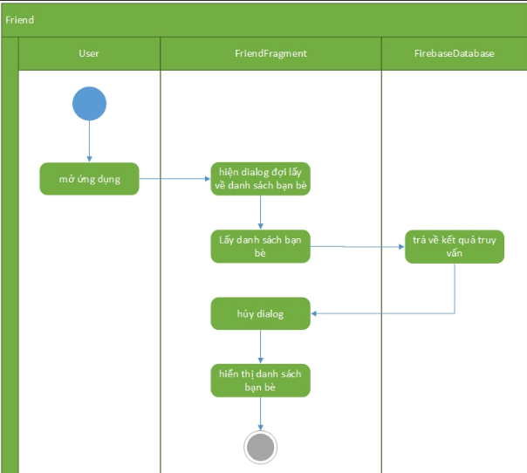

**b. Thêm bạn**

|  |  |
| --- | --- |
| Tên chức năng | Thêm bạn |
| Tóm tắt | Thêm mới bạn vào danh sách |
| Dòng sự kiện chính | * Ứng dụng khởi động lên * Người dùng đăng nhập tài khoản thành công * Hệ thống xuất hiện giao diện danh sách bạn bè * Nhấn nút thêm bạn * Hệ thống yêu cầu nhập mail cần thêm * Nhập gmail bạn cần thêm * Nhấn ok |
| Dòng sự kiện khác | * Không tìm thấy gmail |
| Các yêu cầu đặt biệt | * Kết nối mạng |
| Trạng thái hệ thống trước khi thực hiện Use-case | * Actor: Người dùng * Điều kiện :không có |
| Trạng thái hệ thống sau khi thực hiện Use-case | * Hiển thị thông tin cá nhân của use tìm kiếm |
| Điểm mở rộng | * Không có |

* **Activity Diagram**



* **Sequence Diagram**



* 1. **Quản lý nhóm**

**a. Danh sách nhóm**

|  |  |
| --- | --- |
| Tên chức năng | Danh sách nhóm |
| Tóm tắt | Quản lý danh sách nhóm chat |
| Dòng sự kiện chính | * Người dùng đăng nhập tài khoản thành công * Mở tag group chat * Hệ thống xuất hiện giao diện danh sách nhóm |
| Dòng sự kiện khác | * Không có |
| Các yêu cầu đặt biệt | * Kết nối mạng |
| Trạng thái hệ thống trước khi thực hiện Use-case | * Actor: Người dùng * Điều kiện :đăng nhập thành công |
| Trạng thái hệ thống sau khi thực hiện Use-case | * Hiển thị giao diện danh sách nhóm |
| Điểm mở rộng | * Không có |

* 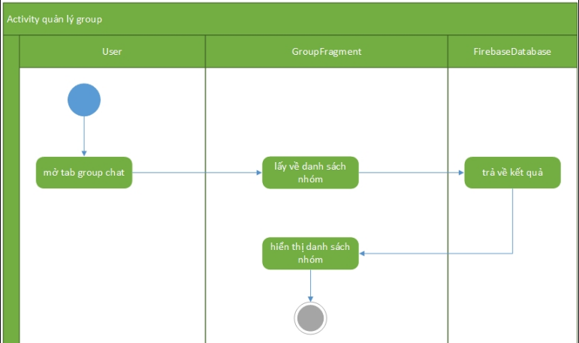**Activity Diagram**
  + 1. **Sửa nhóm**

|  |  |
| --- | --- |
| Tên chức năng | Sửa nhóm |
| Tóm tắt | Sửa thông tin nhóm chat |
| Dòng sự kiện chính | * Người dùng đăng nhập tài khoản thành công * Mở tag group chat * Hệ thống xuất hiện giao diện danh sách nhóm * Nhấn chọn sửa nhóm * Hệ thồng hiện thông tin nhóm , sửa chữa * Lưu lại |
| Dòng sự kiện khác | * Không có |
| Các yêu cầu đặt biệt | * Kết nối mạng |
| Trạng thái hệ thống trước khi thực hiện Use-case | * Actor: Người dùng * Điều kiện :đăng nhập thành công |
| Trạng thái hệ thống sau khi thực hiện Use-case | * Hiển thị giao diện danh sách nhóm sửa thành công |
| Điểm mở rộng | * Không có |

* **Activity Diagram**

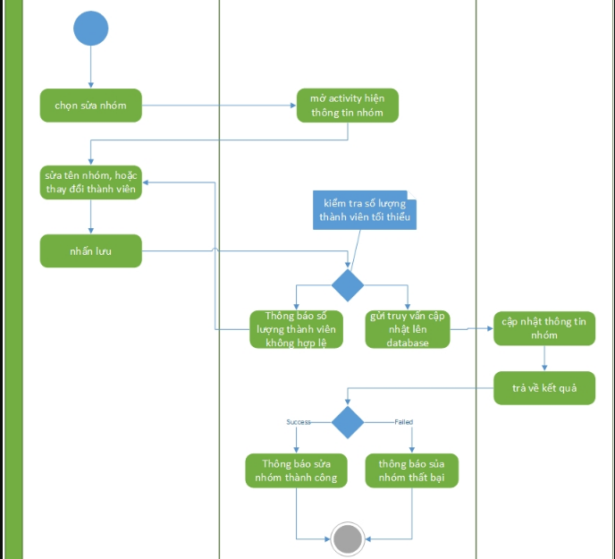

**c. Tạo Nhóm**

|  |  |
| --- | --- |
| Tên chức năng | Tạo nhóm |
| Tóm tắt | Tạo nhóm chat mới |
| Dòng sự kiện chính | * Người dùng đăng nhập tài khoản thành công * Mở tag group chat * Hệ thống xuất hiện giao diện danh sách nhóm * Nhấn nút tạo nhóm mới * Hệ thồng tạo nhóm chat mới * Nhập tên nhóm và thêm bạn * Lưu lại |
| Dòng sự kiện khác | * Không có |
| Các yêu cầu đặt biệt | * Kết nối mạng |
| Trạng thái hệ thống trước khi thực hiện Use-case | * Actor: Người dùng * Điều kiện :đăng nhập thành công |
| Trạng thái hệ thống sau khi thực hiện Use-case | * Hiển thị giao diện nhóm chat mới |
| Điểm mở rộng | * Không có |

* 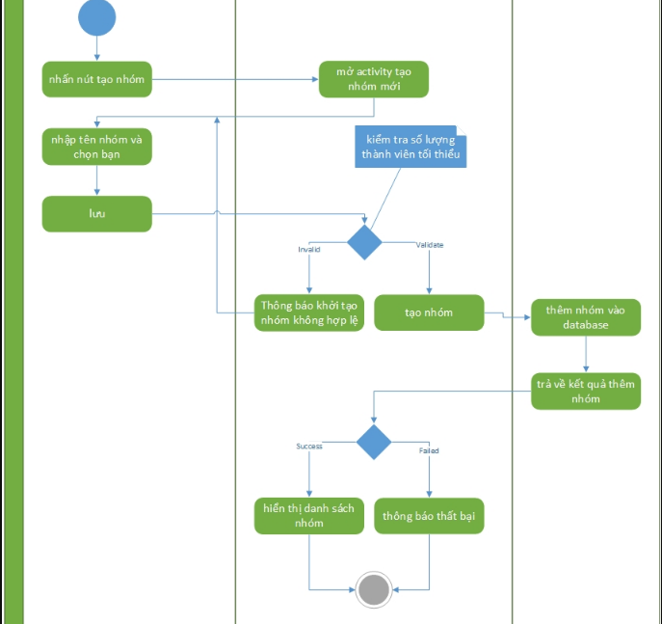**Activity Diagram**
* **Sequence Diagram**



**4.7 Danh sách yêu cầu kết bạn**

**a. Hiển thị danh sách yêu cầu kết bạn**

|  |  |
| --- | --- |
| Tên chức năng | Danh sách yêu cầu kết bạn |
| Tóm tắt | Quản lý danh sách yêu cầu kết bạn |
| Dòng sự kiện chính | * Người dùng nhấn vào danh sách yêu cầu kết bạn * Hệ thống xuất hiện giao diện danh sách yêu cầu |
| Dòng sự kiện khác | * Không có |
| Các yêu cầu đặt biệt | * Không có |
| Trạng thái hệ thống trước khi thực hiện Use-case | * Actor: Người dùng * Điều kiện :không có |
| Trạng thái hệ thống sau khi thực hiện Use-case | * Hiển thị giao diện danh yêu cầu kết bạn |
| Điểm mở rộng | * Không có |

* 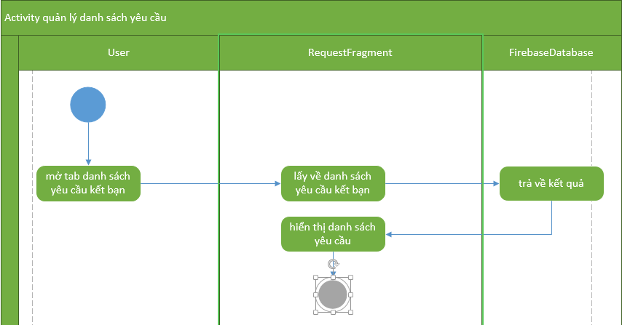**Activity Diagram**

**b. Trả lời yêu cầu kết bạn**

|  |  |
| --- | --- |
| Tên chức năng | Trả lời yêu cầu kết bạn |
| Tóm tắt | Chấp nhận hoặc từ chối yêu cầu kết bạn |
| Dòng sự kiện chính | * Người dùng nhấn vào danh sách yêu cầu kết bạn * Hệ thống xuất hiện giao diện danh sách yêu cầu * Người dùng chấp nhận hoặc từ chối yêu cầu kết bạn * Hệ thống cập nhật danh sách bạn * Hệ thống xóa yêu cầu kết bạn |
| Dòng sự kiện khác | * Không có |
| Các yêu cầu đặt biệt | * Không có |
| Trạng thái hệ thống trước khi thực hiện Use-case | * Actor: Người dùng * Điều kiện :không có |
| Trạng thái hệ thống sau khi thực hiện Use-case | * Hiển thị giao diện danh yêu cầu kết bạn |
| Điểm mở rộng | * Không có |

* 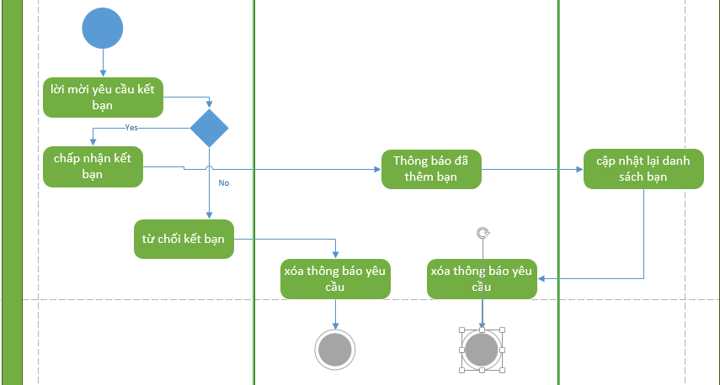**Activity Diagram**
  1. **Danh sách người dùng**

**a. Hiển thị danh sách người dùng**

|  |  |
| --- | --- |
| Tên chức năng | Hiển thị danh sách người dùng |
| Tóm tắt | Hiển thị danh sách người sử dụng app |
| Dòng sự kiện chính | * Người dùng nhấn vào danh sách người dùng * Hệ thống xuất hiện giao diện danh sách người dùng |
| Dòng sự kiện khác | * Không có |
| Các yêu cầu đặt biệt | * Không có |
| Trạng thái hệ thống trước khi thực hiện Use-case | * Actor: Người dùng * Điều kiện :không có |
| Trạng thái hệ thống sau khi thực hiện Use-case | * Hiển thị giao diện danh sách người dùng |
| Điểm mở rộng | * Không có |

* 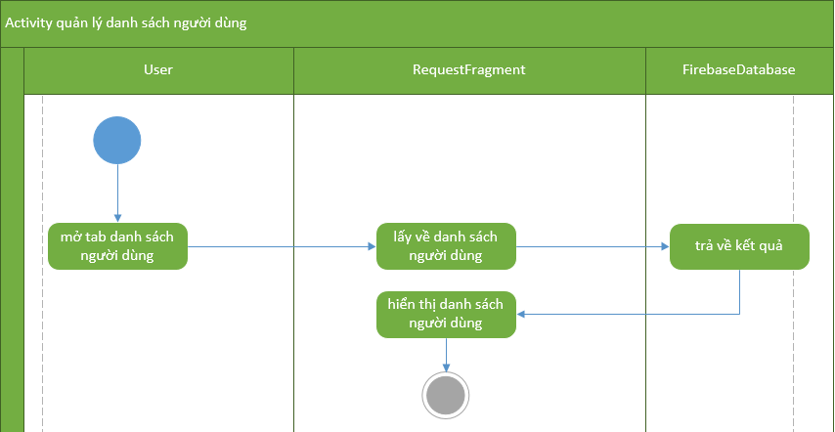**Activity Diagram**

**b. Gửi lời mời kết bạn hoặc hủy kết bạn**

|  |  |
| --- | --- |
| Tên chức năng | Gửi lời mời |
| Tóm tắt | Gửi lời mời kết bạn trong danh sách người sử dụng app |
| Dòng sự kiện chính | * Người dùng nhấn vào danh sách người dùng * Hệ thống xuất hiện giao diện danh sách người dùng * Người dùng nhấn vào gửi lời mời kết bạn * Hệ thống trả thông báo đã gửi thành công * Người dùng nhấn vào hủy kết bạn * Hệ thống xóa bạn bè |
| Dòng sự kiện khác | * Không có |
| Các yêu cầu đặt biệt | * Không có |
| Trạng thái hệ thống trước khi thực hiện Use-case | * Actor: Người dùng * Điều kiện :không có |
| Trạng thái hệ thống sau khi thực hiện Use-case | * Hiển thị giao diện danh sách người dùng |
| Điểm mở rộng | * Không có |

* 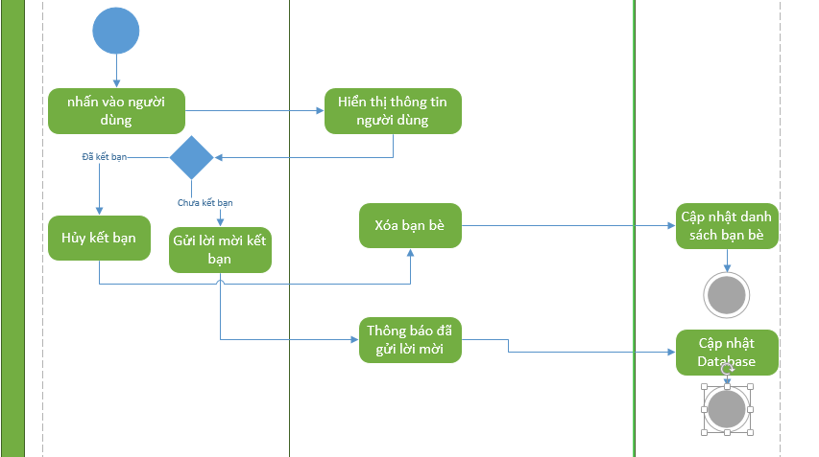**Activity Diagram**

**PHẦN 3 : THIẾT KẾ**

* 1. **Class diagram**



* 1. **Kiến trúc chương trình**

**3.2.1 Danh sách các bảng dữ liệu**

|  |  |  |
| --- | --- | --- |
| STT | Tên lớp | Ý nghĩa |
| 1 | LogInActivity | Lớp chức năng thông tin đăng nhập |
| 2 | ListFriend | Lớp danh sách bạn bè |
| 3 | FriendsFragment | Lớp thêm bạn bè vào danh sách |
| 4 | ListGroupAdapter | Lớp danh sách nhóm chat |
| 5 | Group | Lớp lấy danh sách bạn bè |
| 6 | Room | Lớp tạo nhóm chat |
| 7 | ChatActivity | Lớp gửi tin nhắn |
| 8 | ListMessageAdapter | Lớp lưu loại thông tin tin nhắn |
| 9 | Conversation | Cuộc hội thoại |
| 10 | Message | Thông tin của tin nhắn |
| 11 | User | Lớp thông tin người dùng |
| 12 | Friend | Lớp thông tin bạn |
| 13 | GroupFragment | Lớp danh sách nhóm chat |
| 14 | UserProfileFragment | Lớp thông tin tài khoản |
| 15 | Conflguration | Thông tin người dùng |
| 16 | MainActivity | Lớp chính ứng dụng |

**3.2.2 Mô tả chi tiết từng lớp đối tượng**

* **LogInActivity**
* Danh sách các thuộc tính

|  |  |  |  |
| --- | --- | --- | --- |
| STT | Tên thuộc tính | Loại | Ý nghĩa |
| 1 | mAuth |  | Firebase Authentication |
| 2 | user |  | Firebase User |

* Danh sách các phương thức:

|  |  |  |  |
| --- | --- | --- | --- |
| STT | Tên phương thức | Loại | Ý nghĩa |
| 1 | createUserl() |  | Khởi tạo user |
| 2 | Signin() |  |  |
| 3 | resetPassword() |  | Khởi tạo password mới |
| 4 | saveUserInfo() |  | Lưu thông tin |

* **ListFriend**
  + Danh sách các thuộc tính

|  |  |  |  |
| --- | --- | --- | --- |
| STT | Tên thuộc tính | Loại | Ý nghĩa |
| 1 | listFriend |  | Mảng danh sách bạn bè |

* Danh sách các phương thức:

|  |  |  |  |
| --- | --- | --- | --- |
| STT | Tên phương thức | Loại | Ý nghĩa |
| 1 | memberName |  | Tên bạn bè |

* **FriendsFragment**
  + Danh sách các thuộc tính

|  |  |  |  |
| --- | --- | --- | --- |
| STT | Tên thuộc tính | Loại | Ý nghĩa |
| 1 | dataListFriend |  | Cơ sở dữ liệu danh sách bạn bè |

* Danh sách các phương thức:

|  |  |  |  |
| --- | --- | --- | --- |
| STT | Tên phương thức | Loại | Ý nghĩa |
| 1 | addFriend() |  | Hàm thêm bạn bè |
| 2 | getListFriend() |  | Hàm trả dữ liệu |

* **ListGroupAdapter** 
  + Danh sách các thuộc tính

|  |  |  |  |
| --- | --- | --- | --- |
| STT | Tên thuộc tính | Loại | Ý nghĩa |
| 1 | listGroup |  | Mảng danh sách nhóm chat |
| 2 | listFriend |  | Mảng danh sách bạn bè |

* Danh sách các phương thức:

|  |  |  |  |
| --- | --- | --- | --- |
| STT | Tên phương thức | Loại | Ý nghĩa |
| 1 | setAdapter() |  | Hàm thiết lập dữ liệu |
| 2 | notifyDatasetChanged() |  | Hàm thiết lập dữ liệu đã thay đổi |

* **Group**
  + Danh sách các thuộc tính

|  |  |  |  |
| --- | --- | --- | --- |
| STT | Tên thuộc tính | Loại | Ý nghĩa |
| 1 | id |  | Mã group |

* Danh sách các phương thức:

|  |  |  |  |
| --- | --- | --- | --- |
| STT | Tên phương thức | Loại | Ý nghĩa |
| 1 | listFriend() |  | Danh sach bạn bè trong group |

* **Room**
  + Danh sách các thuộc tính

|  |  |  |  |
| --- | --- | --- | --- |
| STT | Tên thuộc tính | Loại | Ý nghĩa |
| 1 | member |  | Số lượng thành viên trong group |
| 2 | groupInfo |  | Thông tin group |

* Danh sách các phương thức:

|  |  |  |  |
| --- | --- | --- | --- |
| STT | Tên phương thức | Loại | Ý nghĩa |
| 1 | Getter() |  | Trả dữ liệu thông tin |
| 2 | Setter() |  | Thiết lập thông tin |

* **ChatActivity** 
  + Danh sách các thuộc tính

|  |  |  |  |
| --- | --- | --- | --- |
| STT | Tên thuộc tính | Loại | Ý nghĩa |
| 1 | messageAdapter |  | Mảng tin nhắn |

* Danh sách các phương thức:

|  |  |  |  |
| --- | --- | --- | --- |
| STT | Tên phương thức | Loại | Ý nghĩa |
| 1 | sendMessage() |  | Hàm lưu gửi tin đã gửi |
| 2 | receiverMessage() |  | Lưu tin nhắn nhận được |
| 3 | getLastMessage() |  | Hàm lưu tin nhắn cuối cùng |

* **ListMessageAdapter** 
  + Danh sách các thuộc tính

|  |  |  |  |
| --- | --- | --- | --- |
| STT | Tên thuộc tính | Loại | Ý nghĩa |
| 1 | conversation |  | Cuộc hội thoại |
| 2 | bitmapAvatar |  | Hình ảnh của cuộc hội thoại |

* Danh sách các phương thức:

|  |  |  |  |
| --- | --- | --- | --- |
| STT | Tên phương thức | Loại | Ý nghĩa |
| 1 | setAdapter() |  | Hàm thiết lập data vào cuộc hội thoai |
| 2 | notifyDataSetChanged() |  | Hàm thông báo cuộc hội thoại |
| 3 | onDataChange() |  | Dữ liệu thay đổi |

* **Conversation** 
  + Danh sách các thuộc tính

|  |  |  |  |
| --- | --- | --- | --- |
| STT | Tên thuộc tính | Loại | Ý nghĩa |
| 1 | listMessageData |  | Mảng danh sách dữ liệu |

* Danh sách các phương thức:

|  |  |  |  |
| --- | --- | --- | --- |
| STT | Tên phương thức | Loại | Ý nghĩa |
| 1 | getListMessageData() |  | Trả dữ liệu |

* **Message** 
  + Danh sách các thuộc tính

|  |  |  |  |
| --- | --- | --- | --- |
| STT | Tên thuộc tính | Loại | Ý nghĩa |
| 1 | idSender |  | Mã tin nhắn gửi đi |
| 2 | idReceiver |  | Mã tin nhắn nhận được |
| 3 | text |  | Nội dung tin nhắn |
| 4 | timestamp |  | Thời gian |

* Danh sách các phương thức:

|  |  |  |  |
| --- | --- | --- | --- |
| STT | Tên phương thức | Loại | Ý nghĩa |
| 1 | Getter() |  | Trả dữ liệu |
| 2 | Setter() |  | Thiết lập dữ liệu |

* **User** 
  + Danh sách các thuộc tính

|  |  |  |  |
| --- | --- | --- | --- |
| STT | Tên thuộc tính | Loại | Ý nghĩa |
| 1 | name |  | Tên tài khoản |
| 2 | email |  | Email tài khoản |
| 3 | avatar |  | Hình ảnh tài khoản |
| 4 | status |  | Trạng thái |
| 5 | message |  | Tin nhắn |

* Danh sách các phương thức:

|  |  |  |  |
| --- | --- | --- | --- |
| STT | Tên phương thức | Loại | Ý nghĩa |
| 1 | Getter() |  | Trả dữ liệu |
| 2 | Setter() |  | Thiết lập dữ liệu |

* **Friend** 
  + Danh sách các thuộc tính

|  |  |  |  |
| --- | --- | --- | --- |
| STT | Tên thuộc tính | Loại | Ý nghĩa |
| 1 | id |  | Mã bạn trong danh sách nhóm |
| 2 | roomid |  | Mã danh sách nhóm |

* Danh sách các phương thức:

|  |  |  |  |
| --- | --- | --- | --- |
| STT | Tên phương thức | Loại | Ý nghĩa |
| 1 | Getter() |  | Trả dữ liệu |
| 2 | Setter() |  | Thiết lập dữ liệu |

* **GroupFragment** 
  + Danh sách các thuộc tính

|  |  |  |  |
| --- | --- | --- | --- |
| STT | Tên thuộc tính | Loại | Ý nghĩa |
| 1 | listGroup |  | Mảng nhóm chat trong danh sách group |
| 2 | adapterListgroup |  | Dữ liệu của nhóm chat |

* Danh sách các phương thức:

|  |  |  |  |
| --- | --- | --- | --- |
| STT | Tên phương thức | Loại | Ý nghĩa |
| 1 | getListGroup() |  | Trả dữ liệu |
| 2 | getGroupinfo() |  | Trả thông tin trong nhóm chat |
| 3 | deleteGroup() |  | Xóa group |

* **UserProfileFragment** 
  + Danh sách các thuộc tính

|  |  |  |  |
| --- | --- | --- | --- |
| STT | Tên thuộc tính | Loại | Ý nghĩa |
| 1 | myAccount |  | Tài khoản |

* Danh sách các phương thức:

|  |  |  |  |
| --- | --- | --- | --- |
| STT | Tên phương thức | Loại | Ý nghĩa |
| 1 | getUserinfo() |  | Trả thông tin tài khoản |

* **Conflguration** 
  + Danh sách các thuộc tính

|  |  |  |  |
| --- | --- | --- | --- |
| STT | Tên thuộc tính | Loại | Ý nghĩa |
| 1 | name |  | Tên |
| 2 | email |  | Email |
| 3 | avatar |  | Hình ảnh |

* Danh sách các phương thức:

|  |  |  |  |
| --- | --- | --- | --- |
| STT | Tên phương thức | Loại | Ý nghĩa |
| 1 | Getter() |  | Trả dữ liệu |
| 2 | Setter() |  | Thiết lập dữ liệu |

* 1. **Thiết kế giao diện**
     1. **Danh sách các màng hình**
* Giao diện đăng nhập
* Giao diện đăng ký
* Giao diện danh sách bạn bè
* Giao diện danh sách nhóm chat
* Giao diện trang danh sách lời mời kết bạn
* Giao diện trang danh sách người dùng ichat
* Giao diện chat riêng tư
* Giao diện trang tạo nhóm mới
* Giao diện chat nhóm
* Giao diện trang gửi lời mời kết bạn
* Giao diện trang hủy kết bạn
* Giao diện trang cá nhân
  + 1. **Các màn hình**

|  |  |  |
| --- | --- | --- |
| **STT** | **Màn hình** |  |
| **1** | **Màn hình đăng nhập** | C:\Users\Windows7\Desktop\mobile\anh\dang nhap.png |
| **2** | **Màn hình đăng ký** | C:\Users\Windows7\Desktop\mobile\anh\dang ky tai khoan.png |
| **3** | **Màn hình danh sách bạn bè** | **C:\Users\Windows7\Desktop\mobile\anh\danh sach ban be.png** |
| **4** | **Màn hình danh sách nhóm** | **C:\Users\Windows7\Desktop\mobile\anh\danh sach nhom.png** |
| **5** | **Màn hình danh sách lời mời kết bạn** | **C:\Users\Windows7\Desktop\mobile\anh\danhsach loi moi ket ban.png** |
| **6** | **Màn hình danh sách người dùng ứng dụng** | **C:\Users\Windows7\Desktop\mobile\anh\danh sach nguoi dung chat.png** |
| **7** | **Màn hình chat riêng tư** | **C:\Users\Windows7\Desktop\mobile\anh\chat ca nhan.png** |
| **8** | **Màn hình tạo nhóm** | **C:\Users\Windows7\Desktop\mobile\anh\Tao nhóm.png** |
| **9** | **Màn hình chat nhóm** | **C:\Users\Windows7\Desktop\mobile\anh\chat nhom.png** |
| **10** | **Màn hình thông tin của một người dùng khác** | **C:\Users\Windows7\Desktop\mobile\anh\trang gui lơi moi.png** |
| **11** | **Màn hình thông tin cá nhân** | **C:\Users\Windows7\Desktop\mobile\anh\trang ca nhan.png** |
|  |  |  |

# **PHẦN 4: CÀI ĐẶT**

* 1. **Môi trường ngôn ngữ cài đặt**
* Ngôn ngữ lập trình Java, sử dụng IDE Android studio kết hợp máy ảo Genymotion
* Trong quá trình lập trình có tuân thủ quy tắc lập trình hướng đối tượng của java, thiết kế layout, giao diện theo chuẩn của Google Design Convension.
  1. **Đánh giá kết quả**

|  |  |  |
| --- | --- | --- |
| STT | Tên chức năng | Mức độ hoàn thiện |
| 1 | Login | Hoàn thành |
| 2 | Đăng ký | Hoàn thành |
| 3 | Quên mật khẩu | Hoàn thành |
| 4 | Danh sách bạn bè | Hoàn thành |
| 5 | Danh sách nhóm | Hoàn thành |
| 6 | Danh sách lời mời kết bạn | Hoàn thành |
| 7 | Danh sách người dùng chat | Hoàn thành |
| 8 | Chat riêng tư | Hoàn thành |
| 9 | Tạo nhóm | Hoàn thành |
| 10 | Chat nhóm | Hoàn thành |
| 11 | Gửi lời mời kết bạn | Hoàn thành |
| 12 | Hủy lời mời | Hoàn thành |
| 13 | Hủy bạn bè | Hoàn thành |

# **PHẦN 5: KẾT LUẬN**

* 1. **Kết quả đạt được**
     1. **Về kiến thức**

Sau một học kỳ nổ lực em đã tìm hiểu và nghiên cứu về những bài semianr khác nhau, tiếp thu được rất nhiều kiến thức mới, biết được những quy tắc, yêu cầu trong xây dựng ứng dụng và bằng sự nhiệt tình, ham học hỏi nhóm đã hoàn thành được ứng dụng chat.

* + 1. **Về phía Ứng dụng**
* Thân thiện, đơn giản, dễ sử dụng.
* Người dùng dễ dàng thao tác, như các ứng dụng quen thuộc khác.
* Các tính năng phân chia rõ ràng, hợp lý.
  1. **Hướng phát triển**

Ứng dụng được đưa thành sản phẩm với các chức năng đáp ứng được những dự tính và yêu cầu đề ra, mặt khác trong quá trình phát triển các thành viên đã thay đổi nhiều phần để ứng dụng có chất lượng tốt hơn. Mặc dù đã cố gắng khắc phục các lỗi phát sinh, nhưng việc sai sót trong lập trình là khói tránh khỏi, ứng dụng có thể vẫn còn những sai sót chưa được phát hiện. Trong sự phát triển của ứng dụng, nhóm sẽ cố gắng làm cho ứng dụng tốt hơn, cải thiện chức năng thay đổi dữ liệu, sau đó sẽ mở rộng thêm một số chức năng để ứng dụng có thể sử dụng trên một quy mô lớn hơn.

* 1. **Tài liệu tham khảo**
* [***https://www.tutorialspoint.com/android/index.htm***](https://www.tutorialspoint.com/android/index.htm)
* [***https://www.javatpoint.com/android-tutorial***](https://www.javatpoint.com/android-tutorial)
* [***https://firebase.google.com/docs/android/setup***](https://firebase.google.com/docs/android/setup)
* [***https://www.androidhive.info/2016/06/android-getting-started-firebase-simple-login-registration-auth/***](https://www.androidhive.info/2016/06/android-getting-started-firebase-simple-login-registration-auth/)
* [***https://www.androidhive.info/2016/10/android-working-with-firebase-realtime-database/***](https://www.androidhive.info/2016/10/android-working-with-firebase-realtime-database/)